**Belege der Gehaltsabrechnung drucken**

1. **Gehaltsabrechnung für die Beschäftigten (optional)**

*Auf das monatliche Drucken der Gehaltsabrechnung kann i. d. R. verzichtet werden. Wenn gewünscht, kann die Gehaltsabrechnung jedem Beschäftigten statt als Ausdruck auch als pdf-Datei zur Verfügung gestellt werden.*

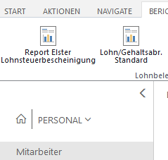

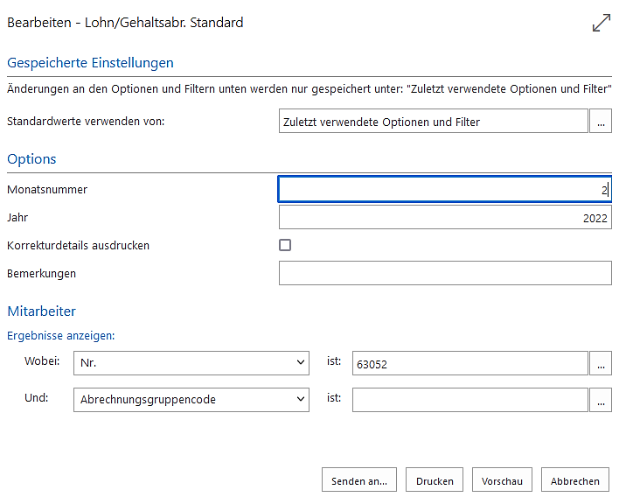

*Monat und Jahr eingeben.*

*Falls gewünscht, einzelne Mitarbeiter wählen; frei lassen, wenn Abrechnungen für alle Beschäftigten erwünscht sind.*

*Senden an… zum Speichern*

*oder Drucken*

*oder Vorschau und dann wie gewünscht weiter vorgehen.*

1. **Lohnsteueranmeldung**

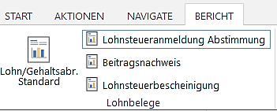

*Monat und Jahr eingeben.*

*Drucken oder Senden an…*

1. 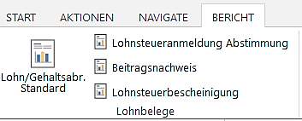**Beitragsnachweise**

*Die Beitragsnachweise wurden i. d. R. schon beim Beitragsnachweisablauf gedruckt. Falls nicht, ist der Druck an dieser Stelle möglich.*

1. **Überweisungssammellisten**

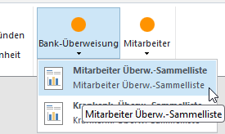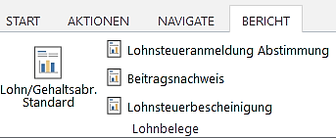

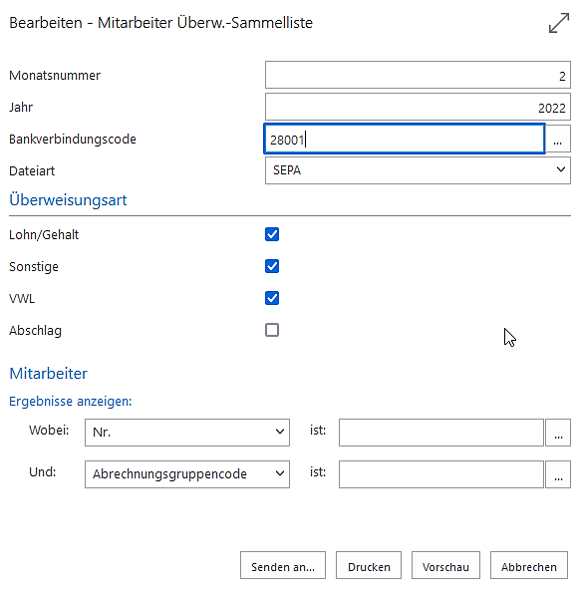

*Monat eintragen*

*Bankverbindungscode aus Liste wählen*

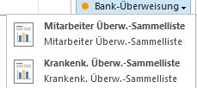

*Anschließend gleiche Vorgehensweise, um die Krankenkassen-Überweisungs-Sammelliste zu drucken*